Página 112

Anotação de Responsabilidade Técnica - ART CREA-CEART OBRA / SERVIÇO
Lei no 6.496, de 7 de dezembro de 1977
N O CE20231189776
Conselho Regional de Engenharia e Agronomia do Ceará

INICIAL
1. Responsável Técnico
MARCELO SOUSA PEIXOTO
Título profissional: ENGENHEIRO MECANICO RNP: 0609989766
Registro: 48056CE
2. Dados do Contrato

Contratante: CONSDUCTO ENGENHARIA LTDA CPF/CNPJ: 08.728.600/0001-82
RUA RUA CALIXTO MACHADO |  | NO: 21
Complemento: | Bairro: PIRES FAÇANHA
Cidade: EUSÉBIO | UF: CE | CEP: 61760000
Contrato: Não especificado | Celebrado em:
Valor: R$ 17.150,00 | Tipo de contratante: Pessoa Juridica de Direito Privado
Ação Institucional: NENHUMA - NÃO OPTANTE
3. Dados da Obra/Serviço
AVENIDA TRISTÃO GONÇALVES NO: 912
Complemento: Bairro: CENTRO
Cidade: FORTALEZA UF: CE CEP: 60015000
Data de Início: 13/04/2023 Previsão de término: 2911212023 Coordenadas Geográficas: -3.729705, -38.534163
Finalidade: Código: Não Especificado
Proprietário: CONSDUCTO ENGENHARIA LTDA CPF/CNPJ: 08.728.600/0001-82
4. Atividade Técnica
14 - Elaboração | Quantidade | Unidade
80 - Projeto > ESTRUTURAS > ESTRUTURAS METÁLICAS > DE ESTRUTURA METÁLICA > #2.2.1.3 - PARA ANDAIMES | 1,00 | un
80 - Projeto > ESTRUTURAS > ESTRUTURAS METÁLICAS > DE ESTRUTURA METÁLICA > #2.2.1.3 - PARA ANDAIMES | 1,00 | un
80 - Projeto > ESTRUTURAS > ESTRUTURAS METÁLICAS > DE ESTRUTURA METÁLICA > #2.2.1.1 -PARA EDIFICAÇÃO | 1,00 | un
16 - Execução | Quantidade | Unidade
48 - Execução de montagem > ESTRUTURAS > ESTRUTURAS METÁLICAS > DE ESTRUTURA METÁLICA > #2.2.1.3 - PARA ANDAIMES | 569,00 | m2
48 - Execução de montagem > ESTRUTURAS > ESTRUTURAS METÁLICAS > DE ESTRUTURA METÁLICA > #2.2.i.3 - PARA ANDAIMES | 28,00 | un
48 - Execução de montagem > ESTRUTURAS > ESTRUTURAS METÁLICAS > DE ESTRUTURA | 400,00 | m2
METÁLICA > #2.2.1.1 - PARA EDIFICAÇÃO
Após a conclusão das atividades técnicas o profissional deve proceder a baixa desta ART
5. Observações
SERVIÇO RELACIONADO AO PROJETO E MONTAGEM/DESMONTAGEM DE ANDAIME FACHADEIRO, BANDEJA DE PROTEÇÄO E ANDAIME SUSPENDO(BALANCIM) NA OBRA LOCALIZADA AV TRISTÃO GONÇALVES 912, CENTRO.FORTALEZA-CE.
6. Declarações
- Declaro que estou cumprindo as regras de acessibilidade previstas nas normas técnicas da ABNT, na legislação específica e no decreto n. 5296/2004.
  - Entidade de Classe NENHUMA - NÃO OPTANTE
MARCELO SOU | 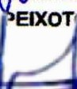 |  | -CPF:3 | 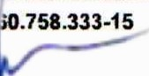
CONSDUCTO ENGEN | IA LTDA - CNPJ: 08.728.600/0001-82
  - Assinaturas
Declaro serem verdadeiras as informações acima
de de
Local data
9. Informações
- A ART é válida somente quando quitada, mediante apresentação do comprovante do pagamento ou conferência no site do Crea. O comprovante de pagamento deverá ser apensado para comprovação de quitação
10. Valor
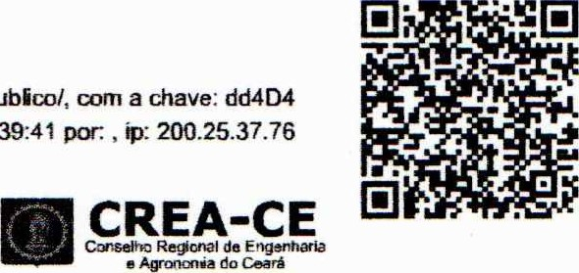
A autenticidade desta ART pode ser verificada em: https://crea-ce.sitac.com.br/pubEco/, com a chave: dd4D4 bnpresso em: 14/04/2023 às
www.creace.org.br faleconosco@cxeace.org.br
Tel: (85) 3453-5800 Fax: (85) 3453-5804
Página 212

Anotação de Responsabilidade Técnica - ART CREA-CEART OBRA / SERVIÇO
Lei n o 6.496, de 7 de dezembro de 1977
N O CE20231189776
Conselho Regional de Engenharia e Agronomia do Ceará

INICIAL
Valor da ART: R$ 254,59 Registrada em: 13/04/2023 Valor pago: R$ 254,59 Nosso Número: 8216133128
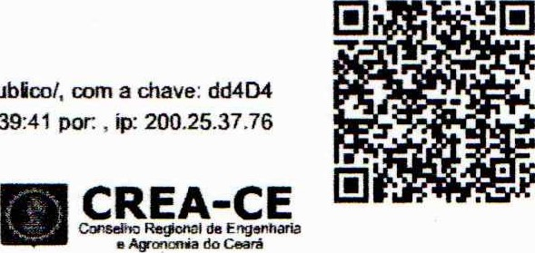
A autenticidade desta ART pode ser verificada em: https://crea-ce.sitac.com.br/pubico/, com a chave: dd4D4 bnpresso em: 14/04/2023 às
www.creace.org.br faleconosco@cxeace.org.br
Tel: (85) 3453-5800 Fax: (85) 3453-5804

